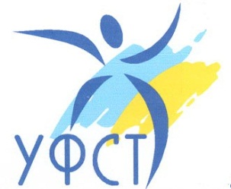
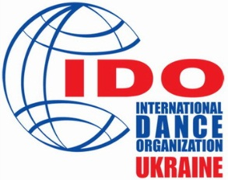
Українська Рада Танцю
ВГО «УКРАЇНСЬКА ФЕДЕРАЦІЯ СУЧАСНОГО ТАНЦЮ»

ЗАПРОШУЮТЬ взяти участь в
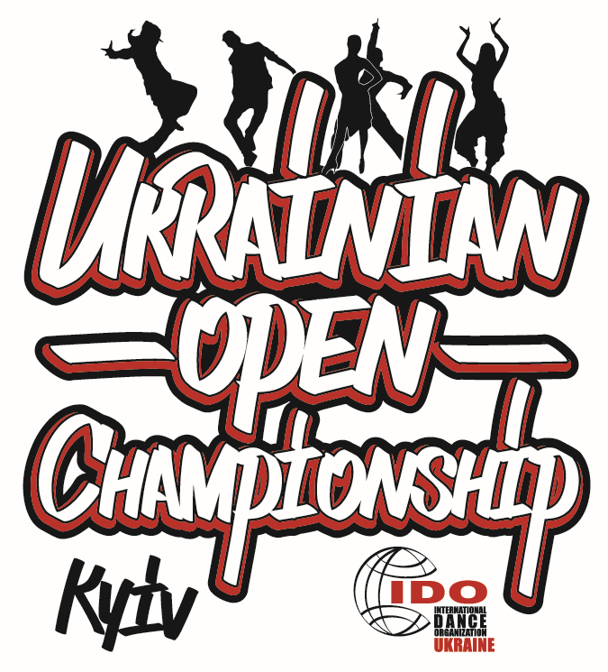
Кубку України в open clas з disco, Slow, disco freestyle
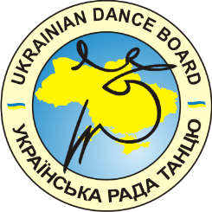
«ukrainian open
championship - 2015»

26 квітня, неділя

Місце проведення: Україна, м. Київ, Академія сучасної освіти А+ (територія житлового комплексу Комфорт Таун, вул.Регенераторна,4), вхід в Академію з вул. Гашека. Спортивний зал – вхід з правої сторони споруди.
Проїзд від ст.метро Лівобережна маршрутки №503 або 542 до зупинки , пройти по вул. Каунаська до входу
Орієнтир – зліва від «Спортлайфу» після довгого паркану новобудови.

Web-підтримка:
Офіційний сайт УРТ/УФСТ: www.ua-dance.com.ua
Національний танцювальний портал www.udance.com.ua
Наші сторінки в фейсбуці: http://www.facebook.com/groups/ido.ua/
В контактах http://vk.com/ua_dance, http://vk.com/ua.dance

Мета змагань: розвиток та популяризація танців в Україні, покращення майстерності танцюристів, визначення найкращих в кожній номінації в лігах різного рівня;
Мета Кубку України :
- визначення володарів Кубку України та відбір танцюристів у збірну команду України з disco, Slow, disco freestyle на чемпіонати Європи та світу IDO
(http://www.ido-dance.com/ceis/ido/competitions/calendar/2015.html )
Disco: Кубок світу в Москві (4.05.), Кубок світу в Кєльце, Польща (18-21.06.), Чемпіонат Європи в Уребро, Швеція (1-5.07.), Кубок світу в Остраві, Чехія (24-27.09.), Чемпіонат світу в Бохум, Німеччина (8-11.10).
Disco freestyle: Кубок світу в Щеціні, Польща (18-21.06.), Чемпіонат Європи в Уребро, Швеція (1-5.07.), Кубок світу в Остраві, Чехія (24-27.09.), Чемпіонат світу в Бохум, Німеччина (8-11.10).

Вікові категорії та номінації на сайті: http://reg-sw.com/udb логін і пароль, щоб переглянути: guest

У малій групі і формейшині допускається не більше половини учасників молодшої категорії, за умови різниці у віці від межі вікової категорії не більше 2 років.
В юніорському дуеті наприклад одному 13 років, другому 10. Але 9-ти річний не може танцювати в юніорському дуеті ,так як дитяча категорія до 12 років. У дорослому формейшині з 20 учасників може бути 9 юніорів 15-14 років.

Площадка: велика баскетбольна площадка, покриття - паркет, професійне світло та звук

Учасники змагань - ВСІ БАЖАЮЧІ. Обов*язкова умова - попередня он-лайн реєстрація.
ЯК ЗАРЕЄСТРУВАТИСЯ в системі он-лайн: Отримати логін та пароль для он-лайн реєстрації http://reg-sw.com/udb, надіславши в офіс на е-майл info@ua-dance.com.ua, в якому вказати дані колективу (Назва, місто, керівник, тренер, е-мейл та моб. телефон), після чого логін та пароль надсилаються на вказаний номер моб телефону або емайл.
Консультації по он-лайн реєстрації:
тільки!!! з 17 до 20 год. за тел.+38 050 - 599 43 37 – адміністратор он-лайн реєстрації Бусь Віктор або через його е-майл bousvictor@gmail.com
Тільки у вівторок-четвер! з 11.00 в любий час – Бусь Ірена Василівна +38 050 506 00 11

Останній день реєстрації – 18 квітня, субота, до 24 год. Для нових колективів – 16 квітня.
Можлива участь без попередньої реєстрації – внесок за участь збільшується на 50 грн і рейтингові бали учасникам не нараховуються.
Отримання стартових номерів, контрольних браслетів та іншої конкурсної документації буде проводитись тільки керівником колективу 26 квітня зранку. Керівник повинен підтвердити свою заявку в телефонному режимі в середу, 22 квітня, і узгодити суму сплати стартових внесків. Реєструє Мікуліч Катерина тел +380505994331. Члени УРТ/УФСТ зобов*язані надати стартову книжку танцюриста. Не члени УРТ/УФСТ зобов*язані надати ОРИГІНАЛ свідоцтва про народження або паспорта.
- Погодинна ПРОГРАМА змагання буде складена після отримання організаторами всіх заявок, не раніше 21 квітня. Орієнтовний час початку змагань – не раніше обіду. Закінчення змагання – діти до 21 год, решта – до 24 год.
- Витрати на відрядження – за рахунок відряджуючих організацій.
- Обов’язково: всім учасникам змагань мати діючу медичну спортивну страхівку, яка може бути оформлена через офіс УРТ/УФСТ за спеціальними зниженими корпоративними тарифами.

- Музика організатора: DJ УРТ/УФСТ – Назар Бойко (Тернопіль).

- Фонограми disco show: тільки на флеш носіях (перевірити на антивірус). Відповідальність за якість звучання, дотримання авторських прав на композицію несуть керівники колективів.

- Права на професійну фото та відеозйомку згідно рішенню президії належать УФСТ та організаторам. Професійна відеозйомка - 100 грн. на весь день з однієї камери. Для ЗМІ необхідно пройти акредитацію.
НАГОРОДЖЕННЯ:
- Нагородження переможців змагань (після кожного відділення конкурсної програми): Всі фіналісти отримують дипломи, соло, дуети с 1-го по 3-є місце також нагороджуються медалями, малі групи, формейшини, продакшини, міні-продакшини - кубком за 1-3 місце.

УВАГА – ОБМЕЖЕННЯ !!!
  - У всіх номінаціях та категоріях учасники не можуть використовувати рідину або інші субстанції, а також інвентар та реквізити, які можуть забруднити або пошкодити паркет. При виявленні факту порушення даної умови, учасники будуть негайно зняті з участі у фестивалі без повернення внесків за участь!
- Колектив може бути знятий з участі в змаганні на будь-якому етапі за некоректну поведінку (дії або висловлювання учасників фестивалю або їх керівників, які ображають інших учасників ), дії, які перешкоджають проведенню заходу, а також будь-які форми спілкування з суддями протягом усього дня.
- Будь-яка реклама та інформаційна діяльність на змаганні без попередньої згоди з організаторами заборонена!
- Організатори мають право об`єднувати номінації та категорії, якщо менше 6 танцюристів.
- Організатори мають право змінювати тривалість та порядок проведення заходу.
- Оргкомітет має право використовувати та розповсюджувати (без виплати гонорару учасникам та гостям змагання) аудіо- та відеозаписи, друковану та іншу продукцію, виготовлені під час проведення заходу.

Головна суддівська колегія змагань:
Головний суддя – Бойко Павло (Тернопіль). Технічний суддя – Коваленко Вікторія (Черкаси).
судді відповідних категорій УРТ/УФСТ та запрошені судді.
Критерії оцінювання:
з disco, Slow, disco freestyle – 3D ІDО система (техніка, композиція, імідж), програма-скейтинг. Disco show – 4D (техніка, композиція, імідж, шоу) – сумуються бали за новою системою.
Детально http://www.ua-dance.com.ua/judges/ Системи суддівства.

Фінансові умови участі в рейтингових змаганнях (для членів УФСТ знижка 40 грн):
- Соло, дует 190 грн з особи за стиль
- всі колективні номери: по 140 грн. з особи за танець
- Як оформити членство в УФСТ: http://www.ua-dance.com.ua/become_member/

Для учасників Змагань та керівників колективів-учасників – вхід безкоштовний.
Для керівників, тренерів, які мають посвідчення УРТ/УФСТ на 2015 рік вхід на змагання УРТ/УФСТ безкоштовно.
Керівникам попередити батьків, що вхід для них платний – 100 гривень на весь день. Глядачі-діти і студенти (пред»явити студентський квиток), пенсіонери згідно посвідчення – 50 гривень.

З повагою організатор змагань: Бусь Ірена Василівна +38050 5060011
e-mail: info@ua-dance.com.ua https://www.facebook.com/irenabous

Це Положення є офіційним запрошенням на змагання

